
最新考纲 1.理解直线的方向向量及平面的法向量；2.能用向量语言表述线线、线面、面面的平行和垂直关系；3.能用向量方法证明立体几何中有关线面位置关系的一些简单定理.


知 识 梳 理
1.直线的方向向量和平面的法向量
(1)直线的方向向量：如果表示非零向量a的有向线段所在直线与直线l平行或重合，则称此向量a为直线l的方向向量.
(2)平面的法向量：直线l⊥α，取直线l的方向向量a，则向量a叫做平面α的法向量.

2.空间位置关系的向量表示
位置关系 |  | 向量表示
直线l₁，l₂的方向向量分别为n₁，n₂ | l₁∥l₂ | n₁∥n₂⇔n₁＝λn₂
直线l₁，l₂的方向向量分别为n₁，n₂ | l₁⊥l₂ | n₁⊥n₂⇔n₁·n₂＝0
直线l的方向向量为n，平面α的法向量为m | l∥α | n⊥m⇔n·m＝0
直线l的方向向量为n，平面α的法向量为m | l⊥α | n∥m⇔n＝λm
平面α，β的法向量分别为n，m | α∥β | n∥m⇔n＝λm
平面α，β的法向量分别为n，m | α⊥β | n⊥m⇔n·m＝0


诊 断 自 测
1.判断正误(在括号内打“√”或“×”) INCLUDEPICTURE "D:\\Program Files\\Netease\\网易闪电邮\\tmp\\手.tif" \* MERGEFORMAT 精彩PPT展示
(1)直线的方向向量是唯一确定的.( )
(2)若两直线的方向向量不平行，则两直线不平行.( )
(3)若两平面的法向量平行，则两平面平行或重合.( )
(4)若空间向量a平行于平面α，则a所在直线与平面α平行.( )
答案 (1)× (2)√ (3)√ (4)×
2.(选修2－1P104练习2改编)已知平面α，β的法向量分别为n₁＝(2，3，5)，n₂＝(－3，1，－4)，则( )
A.α∥β B.α⊥β
C.α，β相交但不垂直 D.以上均不对
解析 ∵n₁≠λn₂，且n₁·n₂＝2×(－3)＋3×1＋5×(－4)＝－23≠0，∴α，β不平行，也不垂直.
答案 C
3.已知A(1，0，0)，B(0，1，0)，C(0，0，1)，则下列向量是平面ABC法向量的是( )
A.(－1，1，1) B.(1，－1，1)
C. D.
解析 设n＝(x，y，z)为平面ABC的法向量，
则化简得∴x＝y＝z.
答案 C
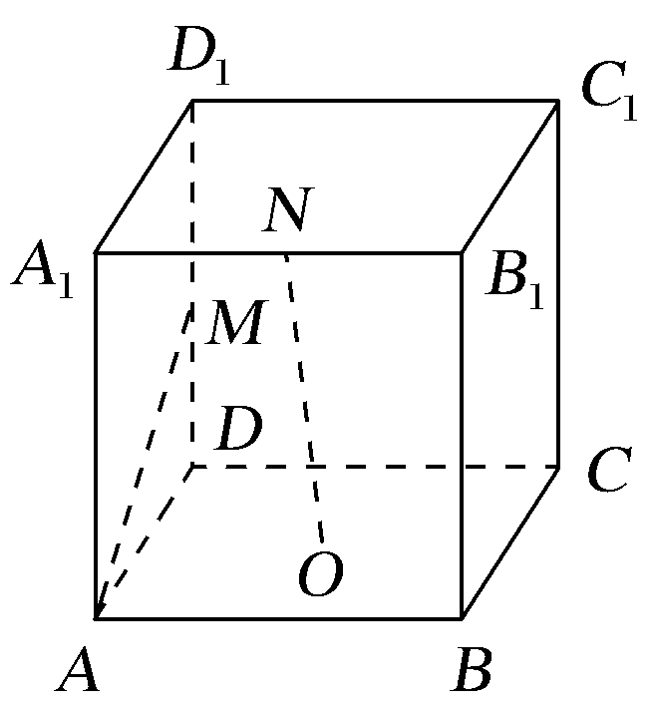
4.如图所示，在正方体ABCD－A₁B₁C₁D₁中，O是底面正方形ABCD的中心，M是D₁D的中点，N是A₁B₁的中点，则直线ON，AM的位置关系是________.
解析 以A为原点，分别以AB，AD，AA1所在直线为x，y，z轴，建立空间直角坐标系(图略)，设正方体的棱长为1，则A(0，0，0)，M，O，N.AM·ON＝·＝0，∴ON与AM垂直.
答案 垂直
5.设直线l的方向向量为a，平面α的法向量为n＝(2，2，4)，若a＝(1，1，2)，则直线l与平面α的位置关系为________；
若a＝(－1，－1，1)，则直线l与平面α的位置关系为________.
解析 当a＝(1，1，2)时，a＝n，则l⊥α；
当a＝(－1，－1，1)时，a·n＝(－1，－1，1)·(2，2，4)＝0，则l∥α或l⊂α.
答案 l⊥α l∥α或l⊂α
INCLUDEPICTURE "D:\\Program Files\\Netease\\网易闪电邮\\tmp\\考点突破.tif" \* MERGEFORMAT
考点一 利用空间向量证明平行问题
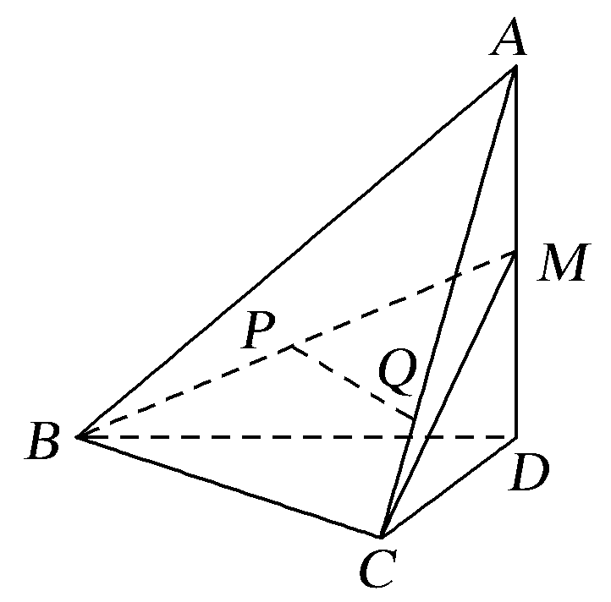
【例1】 如图，在四面体A－BCD中，AD⊥平面BCD，BC⊥CD，AD＝2，BD＝2，M是AD的中点，P是BM的中点，点Q在线段AC上，且AQ＝3QC.
证明：PQ∥平面BCD.
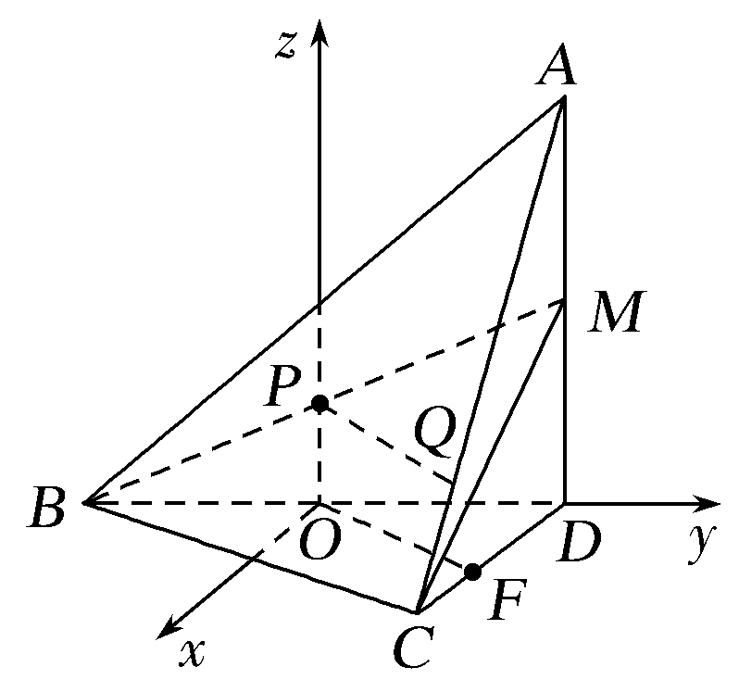
证明 法一 如图，取BD的中点O，以O为原点，OD，OP所在射线分别为y，z轴的正半轴，建立空间直角坐标系
O－xyz.
由题意知，A(0，，2)，B(0，－，0)，D(0，，0).
设点C的坐标为(x₀，y₀，0).
因为AQ＝3QC，
所以Q.
因为M为AD的中点，故M(0，，1).
又P为BM的中点，故P，
所以PQ＝.
又平面BCD的一个法向量为a＝(0，0，1)，故PQ·a＝0.
又PQ⊄平面BCD，
所以PQ∥平面BCD.
法二 在线段CD上取点F，使得DF＝3FC，连接OF，同法一建立空间直角坐标系，写出点A，B，C的坐标，设点C坐标为(x₀，y₀，0).
∵CF＝CD，设点F坐标为(x，y，0)，则
(x－x₀，y－y₀，0)＝(－x₀，－y₀，0)，
∴∴OF＝
又由法一知PQ＝，
∴OF＝PQ，∴PQ∥OF.
又PQ⊄平面BCD，OF⊂平面BCD，
∴PQ∥平面BCD.
规律方法 (1)恰当建立坐标系，准确表示各点与相关向量的坐标，是运用向量法证明平行和垂直的关键.
(2)证明直线与平面平行，只须证明直线的方向向量与平面的法向量的数量积为零，或证直线的方向向量与平面内的不共线的两个向量共面，或证直线的方向向量与平面内某直线的方向向量平行，然后说明直线在平面外即可.这样就把几何的证明问题转化为向量运算.

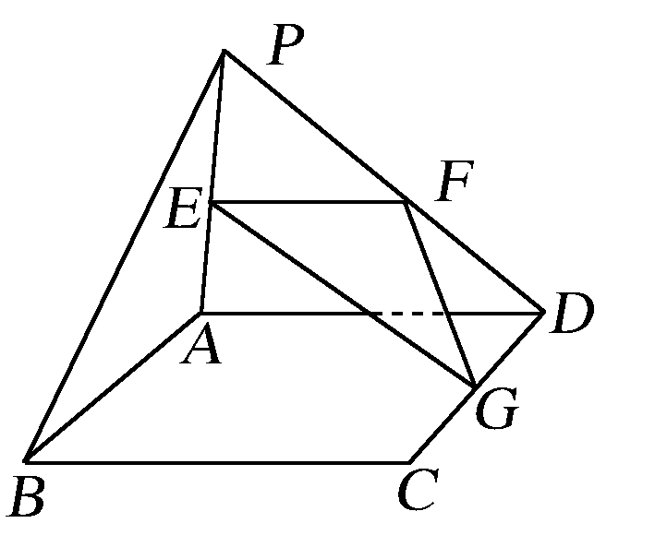
【训练1】 如图所示，平面PAD⊥平面ABCD，ABCD为正方形，△PAD是直角三角形，且PA＝AD＝2，E，F，G分别是线段PA，PD，CD的中点.求证：PB∥平面EFG.
证明 ∵平面PAD⊥平面ABCD，且ABCD为正方形，
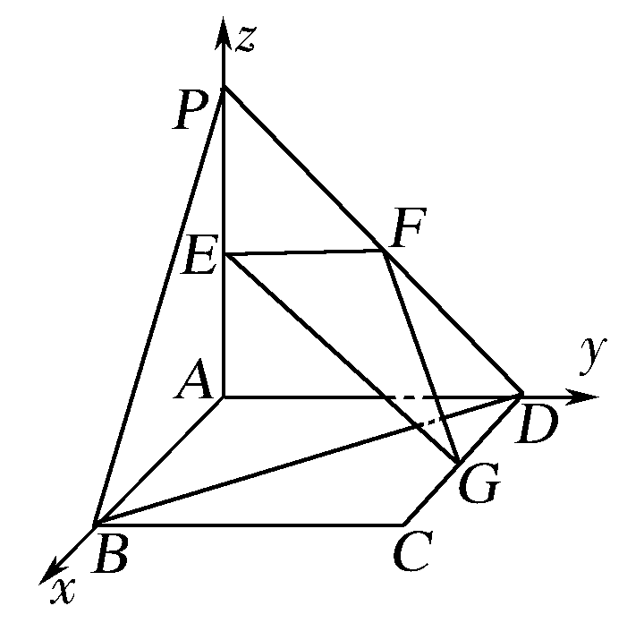
∴AB，AP，AD两两垂直.
以A为坐标原点，建立如右图所示的空间直角坐标系Axyz，则A(0，0，0)，B(2，0，0)，C(2，2，0)，D(0，2，0)，P(0，0，2)，E(0，0，1)，F(0，1，1)，G(1，2，0).
法一 ∴EF＝(0，1，0)，EG＝(1，2，－1)，
设平面EFG的法向量为n＝(x，y，z)，
则即
令z＝1，则n＝(1，0，1)为平面EFG的一个法向量，
∵PB＝(2，0，－2)，∴PB·n＝0，∴n⊥PB，
∵PB⊄面EFG，∴PB∥平面EFG.
法二 PB＝(2，0，－2)，FE＝(0，－1，0)，
FG＝(1，1，－1).设PB＝sFE＋tFG，
即(2，0，－2)＝s(0，－1，0)＋t(1，1，－1)，
∴解得s＝t＝2.∴PB＝2FE＋2FG，
又∵FE与FG不共线，∴PB，FE与FG共面.
∵PB⊄平面EFG，∴PB∥平面EFG.
考点二 利用空间向量证明垂直问题
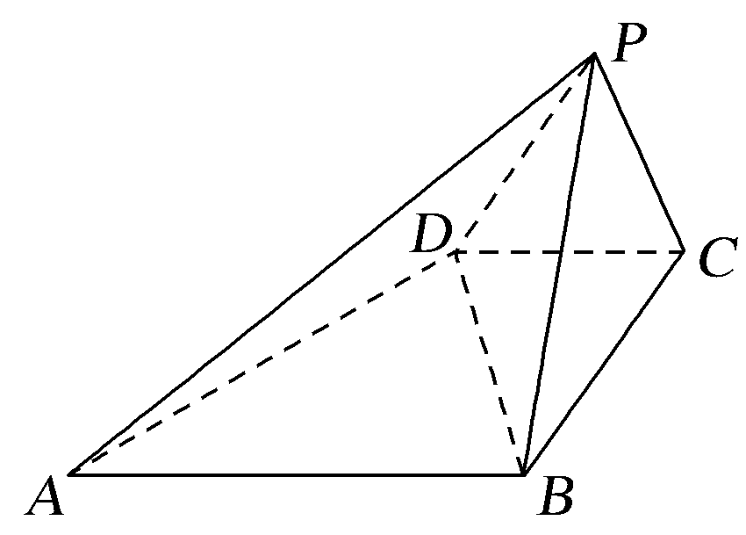
【例2】 如图所示，已知四棱锥P－ABCD的底面是直角梯形，∠ABC＝∠BCD＝90°，AB＝BC＝PB＝PC＝2CD，侧面PBC⊥底面ABCD.证明：
(1)PA⊥BD；
(2)平面PAD⊥平面PAB.
证明 (1)取BC的中点O，连接PO，
∵平面PBC⊥底面ABCD，△PBC为等边三角形，
∴PO⊥底面ABCD.
以BC的中点O为坐标原点，以BC所在直线为x轴，过点O与AB平行的直线为y轴，OP所在直线为z轴，建立空间直角坐标系，如图所示.
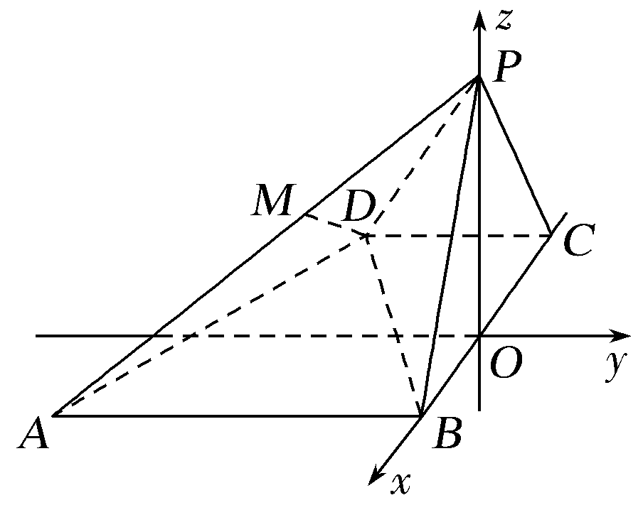
不妨设CD＝1，则AB＝BC＝2，PO＝.
∴A(1，－2，0)，B(1，0，0)，D(－1，－1，0)，P(0，0，).
∴BD＝(－2，－1，0)，PA＝(1，－2，－).
∵BD·PA＝(－2)×1＋(－1)×(－2)＋0×(－)＝0，
∴PA⊥BD，∴PA⊥BD.
(2)取PA的中点M，连接DM，则M.
∵DM＝，PB＝(1，0，－)，
∴DM·PB＝×1＋0×0＋×(－)＝0，
∴DM⊥PB，即DM⊥PB.
∵DM·PA＝×1＋0×(－2)＋×(－)＝0，
∴DM⊥PA，即DM⊥PA.
又∵PA∩PB＝P，∴DM⊥平面PAB.
∵DM⊂平面PAD，∴平面PAD⊥平面PAB.
规律方法 (1)利用已知的线面垂直关系构建空间直角坐标系，准确写出相关点的坐标，从而将几何证明转化为向量运算.其中灵活建系是解题的关键.
(2)用向量证明垂直的方法
①线线垂直：证明两直线所在的方向向量互相垂直，即证它们的数量积为零.
②线面垂直：证明直线的方向向量与平面的法向量共线，或将线面垂直的判定定理用向量表示.
③面面垂直：证明两个平面的法向量垂直，或将面面垂直的判定定理用向量表示.
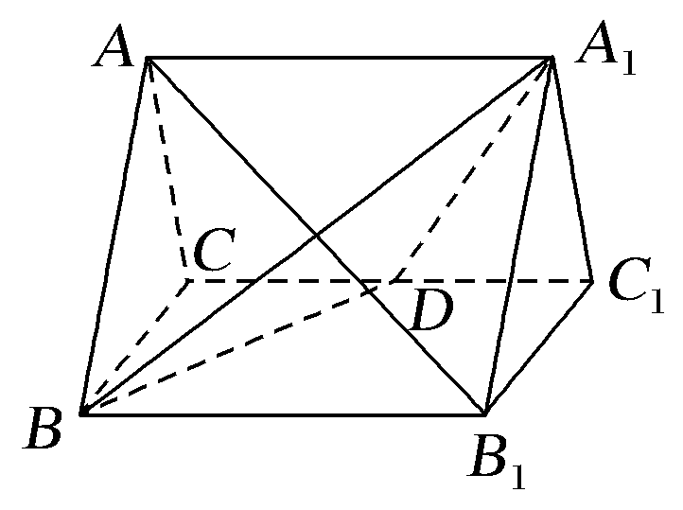
【训练2】 如图所示，正三棱柱(底面为正三角形的直三棱柱)ABC－A₁B₁C₁的所有棱长都为2，D为CC₁的中点.求证：AB₁⊥平面A₁BD.
证明 法一 设平面A₁BD内的任意一条直线m的方向向量为m.由共面向量定理，则存在实数λ，μ，使m＝λBA1＋μBD.
令BB1＝a，BC＝b，BA＝c，显然它们不共面，并且|a|＝|b|＝|c|＝2，a·b＝a·c＝0，b·c＝2，以它们为空间的一个基底，
则BA1＝a＋c，BD＝a＋b，AB1＝a－c，
m＝λBA1＋μBD＝a＋μb＋λc，
AB1·m＝(a－c)·
＝4－2μ－4λ＝0.故AB1⊥m，结论得证.
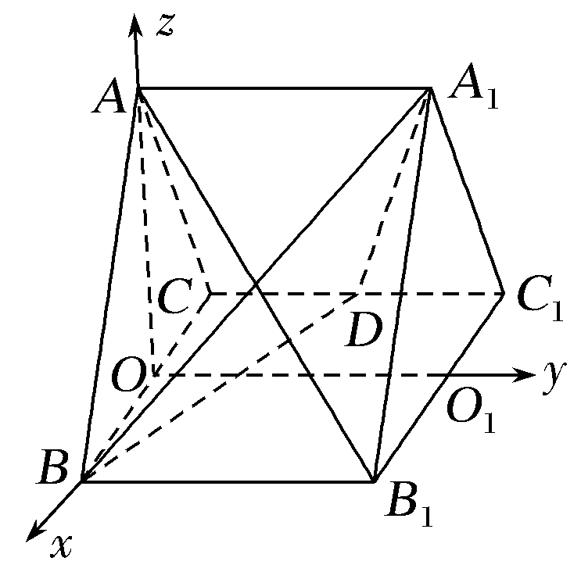
法二 如图所示，取BC的中点O，连接AO.
因为△ABC为正三角形，
所以AO⊥BC.
因为在正三棱柱ABC－A₁B₁C₁中，平面ABC⊥平面BCC₁B₁，
所以AO⊥平面BCC₁B₁.
取B₁C₁的中点O₁，以O为原点，分别以OB，OO1，OA所在直线为x轴，y轴，z轴建立空间直角坐标系，
则B(1，0，0)，D(－1，1，0)，A₁(0，2，)，A(0，0，)，B₁(1，2，0).
设平面A₁BD的法向量为n＝(x，y，z)，BA1＝(－1，2，)，BD＝(－2，1，0).
因为n⊥BA1，n⊥BD，
故⇒
令x＝1，则y＝2，z＝－，
故n＝(1，2，－)为平面A₁BD的一个法向量，
而AB1＝(1，2，－)，所以AB1＝n，所以AB1∥n，
故AB₁⊥平面A₁BD.
考点三 利用空间向量解决探索性问题
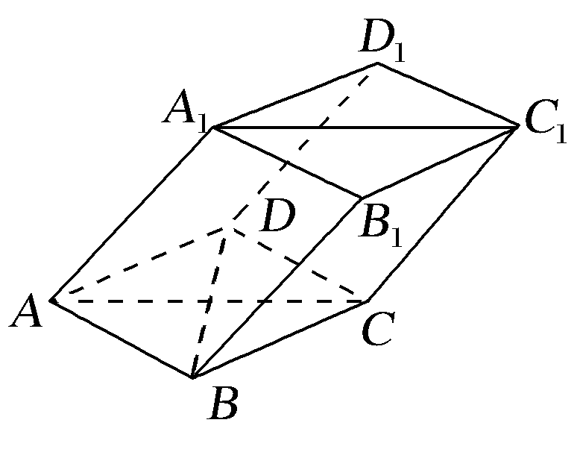
【例3】 (2017·合肥调研)如图，棱柱ABCD－A₁B₁C₁D₁的所有棱长都等于2，∠ABC和∠A₁AC均为60°，平面AA₁C₁C⊥平面ABCD.
(1)求证：BD⊥AA₁；
(2)在直线CC₁上是否存在点P，使BP∥平面DA₁C₁？若存在，求出点P的位置；若不存在，请说明理由.
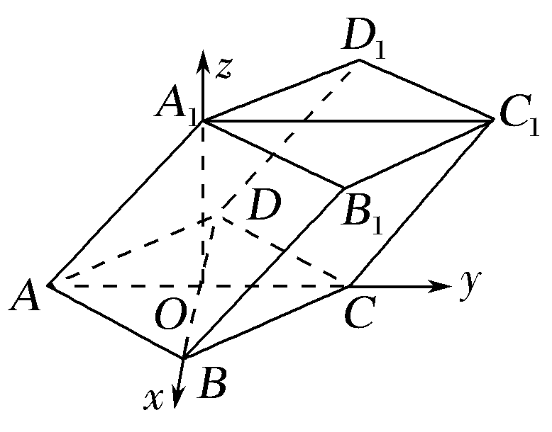
(1)证明 设BD与AC交于点O，则BD⊥AC，连接A₁O，在△AA₁O中，AA₁＝2，AO＝1，∠A₁AO＝60°，
∴A₁O²＝AA＋AO²－2AA₁·AOcos 60°＝3，
∴AO²＋A₁O²＝AA，∴A₁O⊥AO.
由于平面AA₁C₁C⊥平面ABCD，
平面AA₁C₁C∩平面ABCD＝AC，
A₁O⊂平面AA₁C₁C，
∴A₁O⊥平面ABCD，以OB，OC，OA₁所在直线分别为x轴，y轴，z轴，建立如图所示的空间直角坐标系，则A(0，－1，0)，B(，0，0)，C(0，1，0)，D(－，0，0)，A₁(0，0，)，C₁(0，2，).
由于BD＝(－2，0，0)，AA1＝(0，1，)，
AA1·BD＝0×(－2)＋1×0＋×0＝0，
∴BD⊥AA1，即BD⊥AA₁.
(2)解 假设在直线CC₁上存在点P，使BP∥平面DA₁C₁，设CP＝λCC1，P(x，y，z)，则(x，y－1，z)＝λ(0，1，).
从而有P(0，1＋λ，λ)，BP＝(－，1＋λ，λ).
设n₃⊥平面DA₁C₁，则
又A1C1＝(0，2，0)，DA1＝(，0，)，
设n₃＝(x₃，y₃，z₃)，
取n₃＝(1，0，－1)，因为BP∥平面DA₁C₁，
则n₃⊥BP，即n₃·BP＝－－λ＝0，得λ＝－1，
即点P在C₁C的延长线上，且C₁C＝CP.
规律方法 向量法解决与垂直、平行有关的探索性问题
(1)根据题目的已知条件进行综合分析和观察猜想，找出点或线的位置，并用向量表示出来，然后再加以证明，得出结论.
(2)假设所求的点或参数存在，并用相关参数表示相关点，根据线、面满足的垂直、平行关系，构建方程(组)求解，若能求出参数的值且符合该限定的范围，则存在，否则不存在.
【训练3】 在四棱锥P－ABCD中，PD⊥底面ABCD，底面ABCD为正方形，PD＝DC，E，F分别是AB，PB的中点.
(1)求证：EF⊥CD；
(2)在平面PAD内是否存在一点G，使GF⊥平面PCB？若存在，求出点G坐标；若不存在，试说明理由.
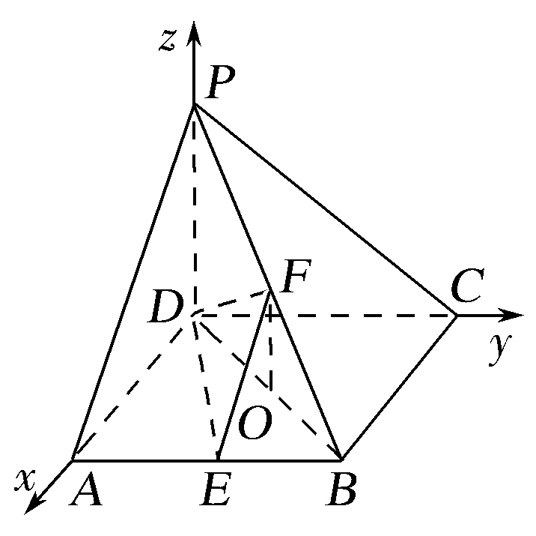
(1)证明 由题意知，DA，DC，DP两两垂直.如图，以DA，DC，DP所在直线分别为x轴，y轴，z轴建立空间直角坐标系，设AD＝a，
则D(0，0，0)，A(a，0，0)，B(a，a，0)，C(0，a，0)，E，P(0，0，a)，F.
EF＝，DC＝(0，a，0).
∵EF·DC＝0，∴EF⊥DC，从而得EF⊥CD.
(2)解 假设存在满足条件的点G，
设G(x，0，z)，则FG＝，
若使GF⊥平面PCB，则由
FG·CB＝·(a，0，0)＝a＝0，得x＝；
由FG·CP＝·(0，－a，a)
＝＋a＝0，得z＝0.∴G点坐标为，
故存在满足条件的点G，且点G为AD的中点.
INCLUDEPICTURE "D:\\Program Files\\Netease\\网易闪电邮\\tmp\\课堂总结.TIF" \* MERGEFORMAT 
[思想方法]
1.用向量法解决立体几何问题，是空间向量的一个具体应用，体现了向量的工具性，这种方法可把复杂的推理证明、辅助线的作法转化为空间向量的运算，降低了空间想象演绎推理的难度，体现了由“形”转“数”的转化思想.
2.用向量知识证明立体几何问题有两种基本思路：一种是用向量表示几何量，利用向量的运算进行判断；另一种是用向量的坐标表示几何量，共分三步：(1)建立立体图形与空间向量的联系，用空间向量(或坐标)表示问题中所涉及的点、线、面，把立体几何问题转化为向量问题；(2)通过向量运算，研究点、线、面之间的位置关系；(3)根据运算结果的几何意义来解释相关问题.
3.用向量的坐标法证明几何问题，建立空间直角坐标系是关键，以下三种情况都容易建系：(1)有三条两两垂直的直线；(2)有线面垂直；(3)有两面垂直.
[易错防范]
1.用向量知识证明立体几何问题，仍然离不开立体几何中的定理.如要证明线面平行，只需要证明平面外的一条直线和平面内的一条直线平行，即化归为证明线线平行，用向量方法证明直线a∥b，只需证明向量a＝λb(λ∈R)即可.若用直线的方向向量与平面的法向量垂直来证明线面平行，仍需强调直线在平面外.
2.用向量证明立体几何问题，写准点的坐标是关键，要充分利用中点、向量共线、向量相等来确定点的坐标.


基础巩固题组
(建议用时：40分钟)
一、选择题
1.若直线l的方向向量为a＝(1，0，2)，平面α的法向量为n＝(－2，0，－4)，则( )
A.l∥α B.l⊥α
C.l⊂α D.l与α相交
解析 ∵n＝－2a，∴a与平面α的法向量平行，∴l⊥α.
答案 B
2.若AB＝λCD＋μCE，则直线AB与平面CDE的位置关系是( )
A.相交 B.平行
C.在平面内 D.平行或在平面内
解析 ∵AB＝λCD＋μCE，∴AB，CD，CE共面.
则AB与平面CDE的位置关系是平行或在平面内.
答案 D
3.已知平面α内有一点M(1，－1，2)，平面α的一个法向量为n＝(6，－3，6)，则下列点P中，在平面α内的是( )
A.P(2，3，3) B.P(－2，0，1)
C.P(－4，4，0) D.P(3，－3，4)
解析 逐一验证法，对于选项A，MP＝(1，4，1)，
∴MP·n＝6－12＋6＝0，∴MP⊥n，
∴点P在平面α内，同理可验证其他三个点不在平面α内.
答案 A
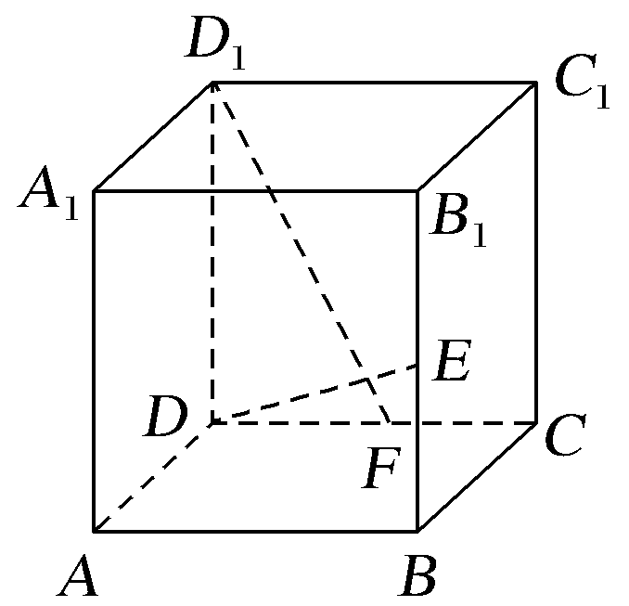
4.(2017·西安月考)如图，F是正方体ABCD－A₁B₁C₁D₁的棱CD的中点.E是BB₁上一点，若D₁F⊥DE，则有( )
A.B₁E＝EB
B.B₁E＝2EB
C.B₁E＝EB
D.E与B重合
解析 分别以DA，DC，DD₁为x，y，z轴建立空间直角坐标系，设正方形的边长为2，则D(0，0，0)，F(0，1，0)，D₁(0，0，2)，设E(2，2，z)，D1F＝(0，1，－2)，DE＝(2，2，z)，∵D1F·DE＝0×2＋1×2－2z＝0，∴z＝1，∴B₁E＝EB.
答案 A
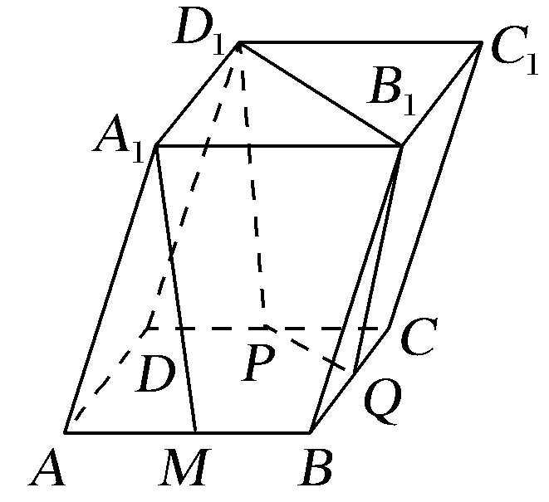
5.如图所示，在平行六面体ABCD－A₁B₁C₁D₁中，点M，P，Q分别为棱AB，CD，BC的中点，若平行六面体的各棱长均相等，则：
①A₁M∥D₁P；
②A₁M∥B₁Q；
③A₁M∥平面DCC₁D₁；
④A₁M∥平面D₁PQB₁.
以上说法正确的个数为( )
A.1 B.2 C.3 D.4
解析 A1M＝A1A＋AM＝A1A＋AB，D1P＝D1D＋DP＝A1A＋AB，∴A1M∥D1P，所以A₁M∥D₁P，由线面平行的判定定理可知，A₁M∥面DCC₁D₁，A₁M∥面D₁PQB₁.①③④正确.
答案 C
二、填空题
6.(2017·武汉调研)已知平面α内的三点A(0，0，1)，B(0，1，0)，C(1，0，0)，平面β的一个法向量n＝(－1，－1，－1)，则不重合的两个平面α与β的位置关系是________.
解析 设平面α的法向量为m＝(x，y，z)，
由m·AB＝0，得x·0＋y－z＝0⇒y＝z，
由m·AC＝0，得x－z＝0⇒x＝z，取x＝1，
∴m＝(1，1，1)，m＝－n，∴m∥n，∴α∥β.
答案 α∥β
7.(2016·青岛模拟)已知AB＝(1，5，－2)，BC＝(3，1，z)，若AB⊥BC，BP＝(x－1，y，－3)，且BP⊥平面ABC，则实数x＋y＝________.
解析 由条件得解得x＝，y＝－，z＝4，
∴x＋y＝－＝.
答案
8.已知点P是平行四边形ABCD所在的平面外一点，如果AB＝(2，－1，－4)，AD＝(4，2，0)，AP＝(－1，2，－1).对于结论：①AP⊥AB；②AP⊥AD；③AP是平面ABCD的法向量；④AP∥BD.其中正确的序号是________.
解析 ∵AB·AP＝0，AD·AP＝0，
∴AB⊥AP，AD⊥AP，则①②正确.又AB与AD不平行，
∴AP是平面ABCD的法向量，则③正确.
由于BD＝AD－AB＝(2，3，4)，AP＝(－1，2，－1)，
∴BD与AP不平行，故④错误.
答案 ①②③
三、解答题
9.如图，四边形ABCD为正方形，PD⊥平面ABCD，PD∥QA，QA＝AB＝PD.证明：平面PQC⊥平面DCQ.
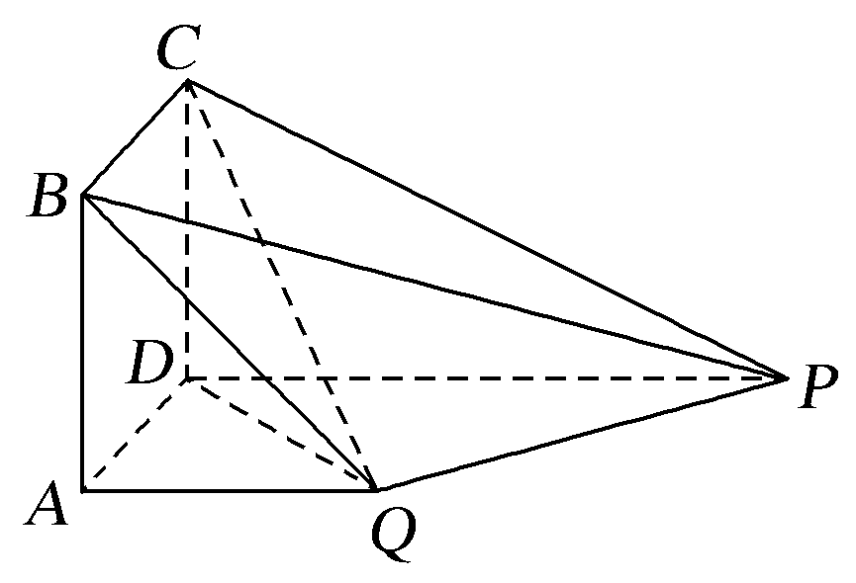
证明 如图，以D为坐标原点，线段DA的长为单位长，射线DA，DP，DC分别为x轴，y轴，z轴的正半轴建立空间直角坐标系D－xyz.
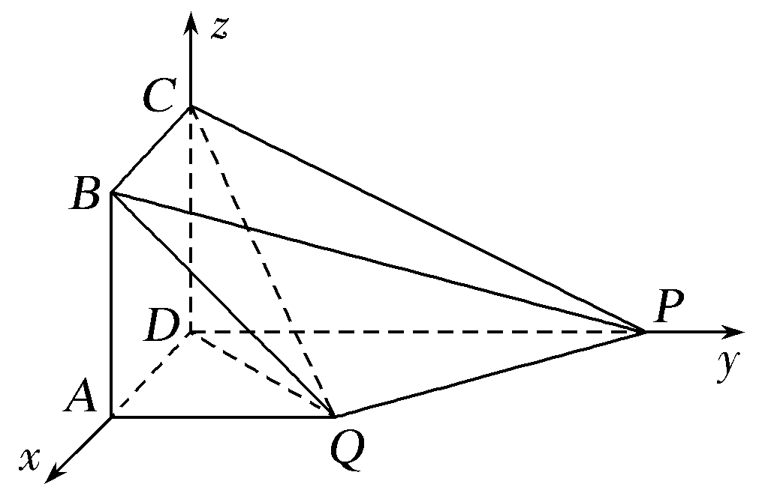
依题意有Q(1，1，0)，C(0，0，1)，P(0，2，0)，
则DQ＝(1，1，0)，DC＝(0，0，1)，PQ＝(1，－1，0).
∴PQ·DQ＝0，PQ·DC＝0.
即PQ⊥DQ，PQ⊥DC，
又DQ∩DC＝D，∴PQ⊥平面DCQ，
又PQ⊂平面PQC，∴平面PQC⊥平面DCQ.
10.(2017·郑州调研)如图所示，四棱锥P－ABCD的底面是边长为1的正方形，PA⊥CD，PA＝1，PD＝，E为PD上一点，PE＝2ED.
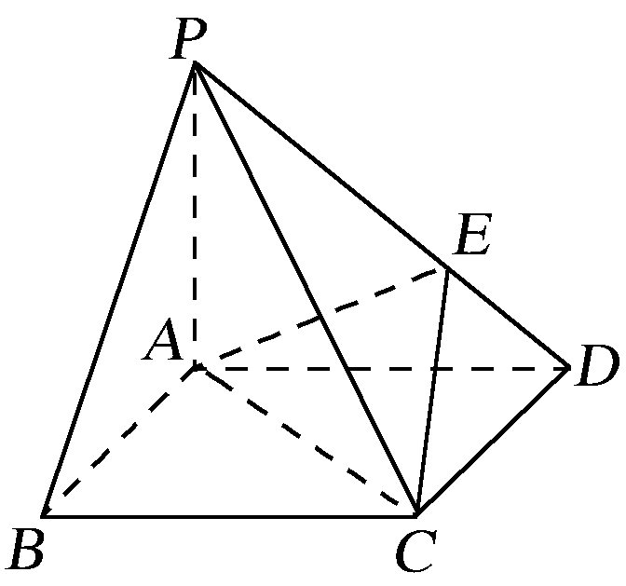
(1)求证：PA⊥平面ABCD；
(2)在侧棱PC上是否存在一点F，使得BF∥平面AEC？若存在，指出F点的位置，并证明；若不存在，说明理由.
(1)证明 ∵PA＝AD＝1，PD＝，
∴PA²＋AD²＝PD²，即PA⊥AD.
又PA⊥CD，AD∩CD＝D，
∴PA⊥平面ABCD.
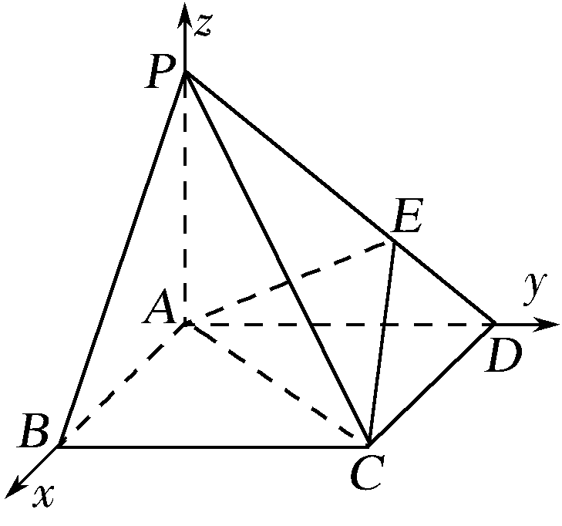
(2)解 以A为原点，AB，AD，AP所在直线分别为x轴，y轴，
z轴建立空间直角坐标系.
则A(0，0，0)，B(1，0，0)，
C(1，1，0)，P(0，0，1)，
E，AC＝(1，1，0)，
AE＝.设平面AEC的法向量为n＝(x，y，z)，
则即
令y＝1，则n＝(－1，1，－2).
假设侧棱PC上存在一点F，且CF＝λCP(0≤λ≤1)，
使得BF∥平面AEC，则BF·n＝0.
又∵BF＝BC＋CF＝(0，1，0)＋(－λ，－λ，λ)＝(－λ，1－λ，λ)，
∴BF·n＝λ＋1－λ－2λ＝0，∴λ＝，
∴存在点F，使得BF∥平面AEC，且F为PC的中点.
能力提升题组
(建议用时：20分钟)
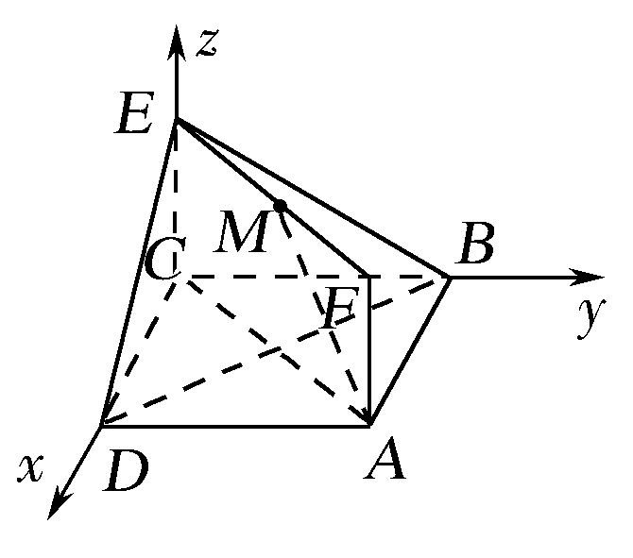
11.如图，正方形ABCD与矩形ACEF所在平面互相垂直，AB＝，AF＝1，M在EF上，且AM∥平面BDE.则M点的坐标为( )
A.(1，1，1) B.
C. D.
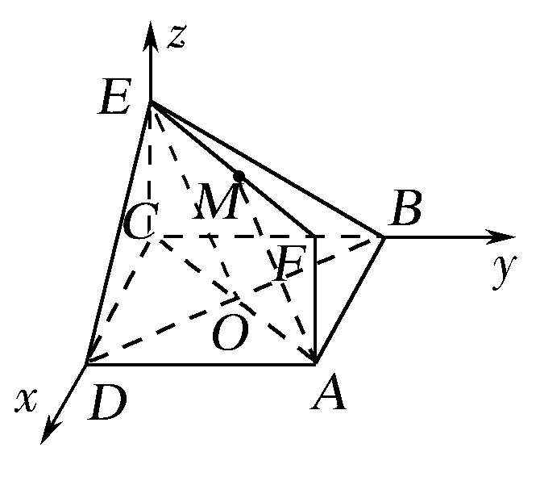
解析 设AC与BD相交于O点，连接OE，由AM∥平面BDE，且AM⊂平面ACEF，平面ACEF∩平面BDE＝OE，∴AM∥EO，
又O是正方形ABCD对角线交点，
∴M为线段EF的中点.
在空间坐标系中，E(0，0，1)，F(，，1).
由中点坐标公式，知点M的坐标.
答案 C
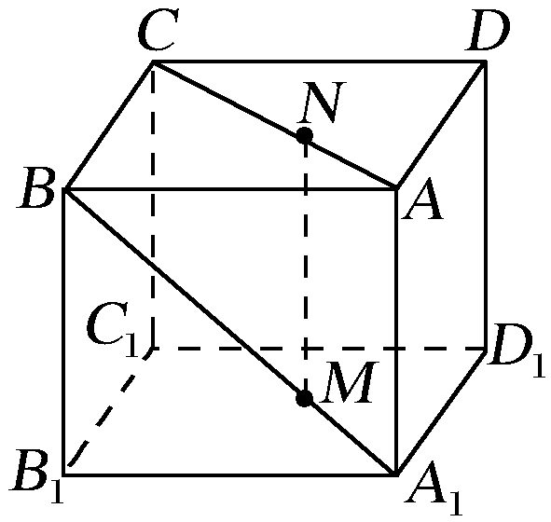
12.(2017·成都调研)如图所示，在正方体ABCD－A₁B₁C₁D₁中，棱长为a，M，N分别为A₁B和AC上的点，A₁M＝AN＝，则MN与平面BB₁C₁C的位置关系是( )
A.相交 B.平行 C.垂直 D.不能确定
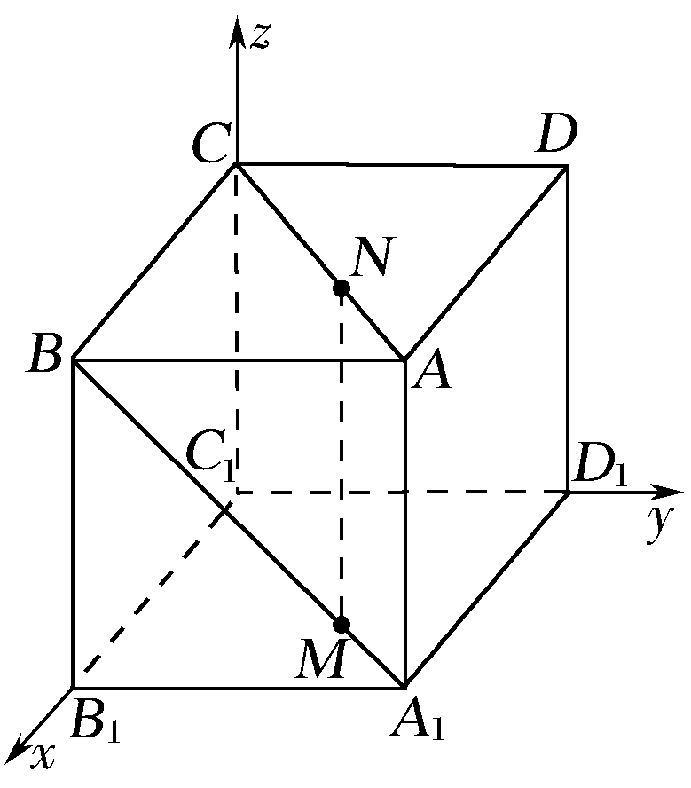
解析 分别以C₁B₁，C₁D₁，C₁C所在直线为x，y，z轴，建立空间直角坐标系，如图，∵A₁M＝AN＝a，
则M，N，
∴MN＝.
又C₁(0，0，0)，D₁(0，a，0)，
∴C1D1＝(0，a，0)，∴MN·C1D1＝0，∴MN⊥C1D1.
∵C1D1是平面BB₁C₁C的法向量，且MN⊄平面BB₁C₁C，∴MN∥平面BB₁C₁C.
答案 B
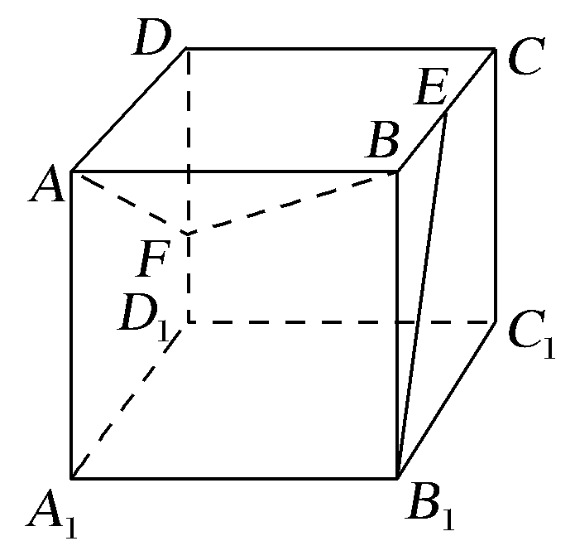
13.如图，正方体ABCD－A₁B₁C₁D₁的棱长为1，E，F分别是棱BC，DD₁上的点，如果B₁E⊥平面ABF，则CE与DF的和的值为________.
解析 以D₁A₁，D₁C₁，D₁D分别为x，y，z轴建立空间直角坐标系，设CE＝x，DF＝y，
则易知E(x，1，1)，B₁(1，1，0)，F(0，0，1－y)，B(1，1，1)，
∴B1E＝(x－1，0，1)，∴FB＝(1，1，y)，
由于B₁E⊥平面ABF，
所以FB·B1E＝(1，1，y)·(x－1，0，1)＝0⇒x＋y＝1.
答案 1
14.(2014·湖北卷改编)如图，在棱长为2的正方体ABCD－A₁B₁C₁D₁中，E，F，M，N分别是棱AB，AD，A₁B₁，A₁D₁的中点，点P，Q分别在棱DD₁，BB₁上移动，且DP＝BQ＝λ(0＜λ＜2).
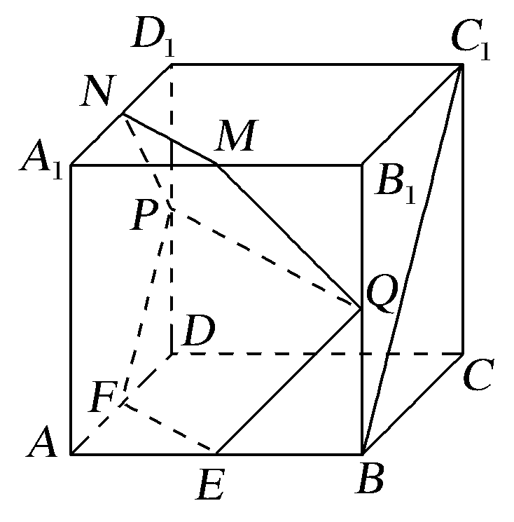
(1)当λ＝1时，证明：直线BC₁∥平面EFPQ；
(2)是否存在λ，使平面EFPQ⊥平面PQMN？若存在，求出实数λ的值；若不存在，说明理由.
(1)证明 以D为坐标原点，建立如图所示的空间直角坐标系.由已知得B(2，2，0)，C₁(0，2，2)，E(2，1，0)，F(1，0，0)，P(0，0，λ)，M(2，1，2)，N(1，0，2)，BC1＝(－2，0，2)，FP＝(－1，0，λ)，FE＝(1，1，0)，MN＝(－1，－1，0)，NP＝(－1，0，λ－2).
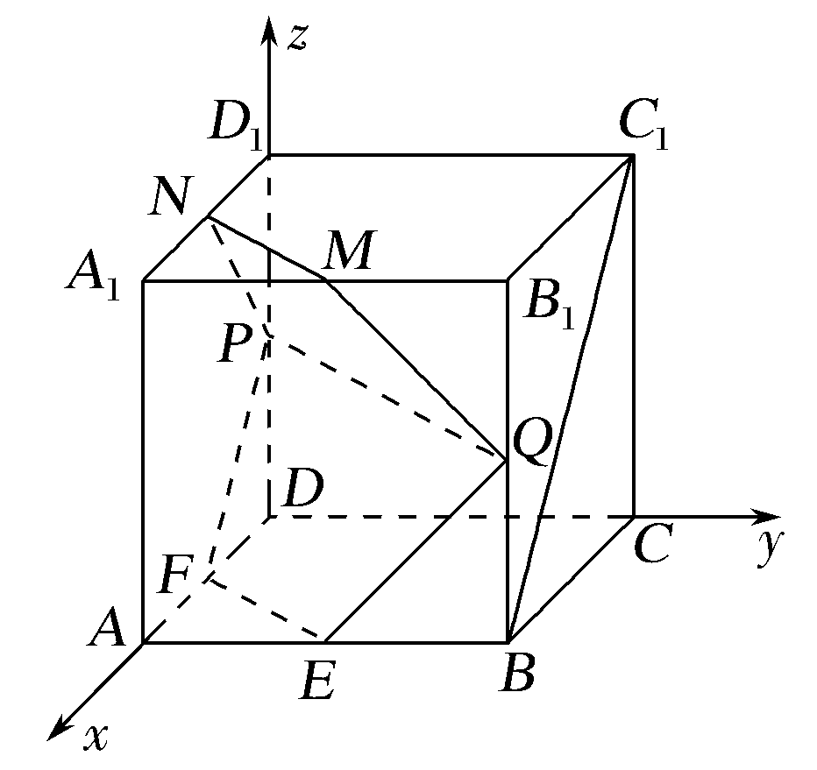
当λ＝1时，FP＝(－1，0，1)，
因为BC1＝(－2，0，2)，
所以BC1＝2FP，
即BC₁∥FP.
而FP⊂平面EFPQ，
且BC₁⊄平面EFPQ，
故直线BC₁∥平面EFPQ.
(2)解 设平面EFPQ的一个法向量为n＝(x，y，z)，
则由可得于是可取n＝(λ，－λ，1).
同理可得平面PQMN的一个法向量为m＝(λ－2，2－λ，1).
则m·n＝(λ－2，2－λ，1)·(λ，－λ，1)＝0，
即λ(λ－2)－λ(2－λ)＋1＝0，解得λ＝1±.
故存在λ＝1±，使平面EFPQ⊥平面PQMN.

